KLASA IV A – ŚRODA 1.04.2020 R.

Matematyka
Temat: Ułamek jako wynik dzielenia.
Instrukcja dla ucznia:
- Zapisz temat lekcji i datę w zeszycie.
- Przypomnij sobie co to jest iloczyn, a co to jest iloraz?
- Otwórz podręcznik na str. 170 - przeczytaj uważnie przykłady w zielonej ramce i komentarz obok tej ramki, następnie wykonaj ćwiczenie B str. 170. (dla chętnych zad.1 str. 171)
- Przypomnij sobie dzielenie z resztą i jak to zapisywaliśmy.
Np. 8 : 3 = 2 r. 2, bo 2 x 3 + 2 = 8
Wykonaj w zeszycie kilka przykładów dzielenia z resztą :
- 25 : 4 = e. 15 : 2 =
- 64 : 10 = f. 47 : 6 =
- 11 : 3 = g. 36 : 12 =
- 28 : 7 = h. 25 : 8 =
- Następnie spójrz na zieloną ramkę z przykładami na str. 171 – pokazuje ona jak zamienić ułamek niewłaściwy na liczbę mieszaną.
Jeżeli dalej masz wątpliwości pomocny będzie Ci krótki filmik https://www.matzoo.pl/klasa4/zamiana-ulamkow-na-liczby-mieszane_21_78_video
Wykonaj zad.3 (a,d,e)str. 172 (dla chętnych b,c,f)

Jeśli chcesz się sprawdzić warto wykonać kilka przykładów https://www.matzoo.pl/klasa4/zamiana-ulamkow-na-liczby-mieszane_21_78
- komunikujemy się przez Messengera.

Plastyka
Temat: Kompozycja symetryczna – Pisanka
Informacja dla ucznia
Spróbuj narysować na kartce i ozdobić wielkanocne jajko. Możesz użyć flamastrów, kredek.

Język polski

Temat: O poezji i poezjowaniu. J. Kulmowa „ Moje próżnowanie”.
Korzystamy z podręcznika „Literatura i kultura” (żółty)
1. Przeczytaj wiersz „ Moje próżnowanie” – podręcznik str. 216.
2. Rozmowa na temat wiersza – nauczyciel zadaje pytania , uczniowie odpowiadają.
3. W zeszycie wykonaj ćw. 1 str. 217.
4. Zapoznaj się z definicją wiersza – podręcznik str. 217.
5. Z wiersza wypisz wyrazy rymujące się.
6. Zadanie dla chętnych.
Kliknij w link ( otwórz hiperłącze)
https://wordwall.net/pl/resource/1085425/rymy

Historia
Temat: Tadeusz Kościuszko na czele powstania.
Proszę przeczytać temat w podręczniku, wykonać podane ćwiczenia i umieścić je w zeszycie.

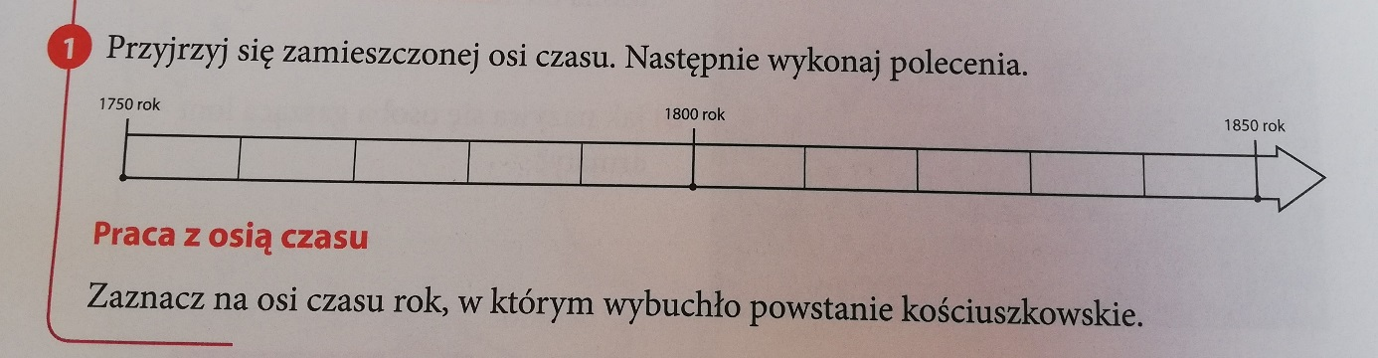
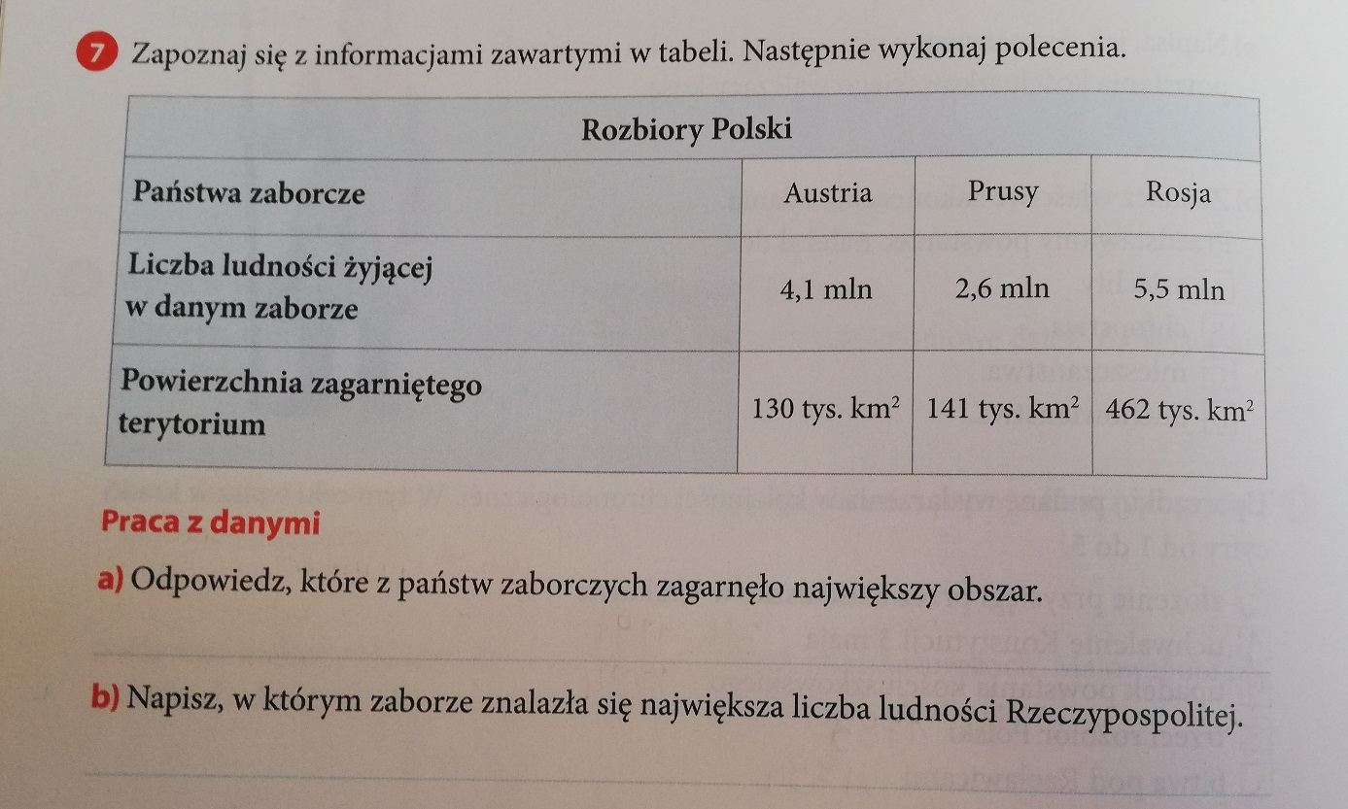

Język angielski
Temat: Jobs. What does she/he do? Zawody. Co ona/on robi?
1. Ćwiczymy mówienie nazw zawodów i czynności poprzez Messengera. Zawody: photographer, footballer, hairdresser, teacher, nurse, vet, pilot, mechanic, secretary
2. Napisać 4 pytania i 4 odpowiedzi w zeszycie według wzoru:
- What does a mechanic do? Co mechanik robi?
- A mechanic repairs cars.
Do pisania odpowiedzi wykorzystaj wyrażenia dotyczące czynności: teach children, do people’s hair, look after sick animals, take photographs, repair cars, fly planes, look after sick people, play football, type letters
Podczas lekcji zdalnych będziemy wykorzystywać aplikację Quizlet. Aplikacja Quizlet znajduje się też na stronie wydawnictwa Egis. Na stronie wejść w zakładki: strefa ucznia, Quizlet Flash, Quizlet Flash klasa 4. Module 4 Jobs.
3. Wykorzystać aplikację Quizlet do zapamiętania nazw zawodów - zakładka (fiszki,
ucz się), do ćwiczenia pisania - zakładka (pisanie), do ćwiczenia pisania ze słuchu –
zakładka (ćwiczenie), do gier językowych – zakładka (dopasowania,
grawitacja).
4. Uczeń ma umieć:
- odpowiadać na 4 pytania z punktu 2.

Wychowanie fizyczne

Temat: Gimnastyka korekcyjna - ćwiczenia na zdrowy kręgosłup
https://wformie24.poradnikzdrowie.pl/cwiczenia/kregoslup/zdrowy-kregoslup-zalety-zajec-i-przykladowe-cwiczenia-wideo-aa-X4RN-fo9w-4QFn.html
Ćwiczenia należy robić spokojnie, w równym tempie, zachowując miarowy oddech.

